Historia misyjna dla dzieci
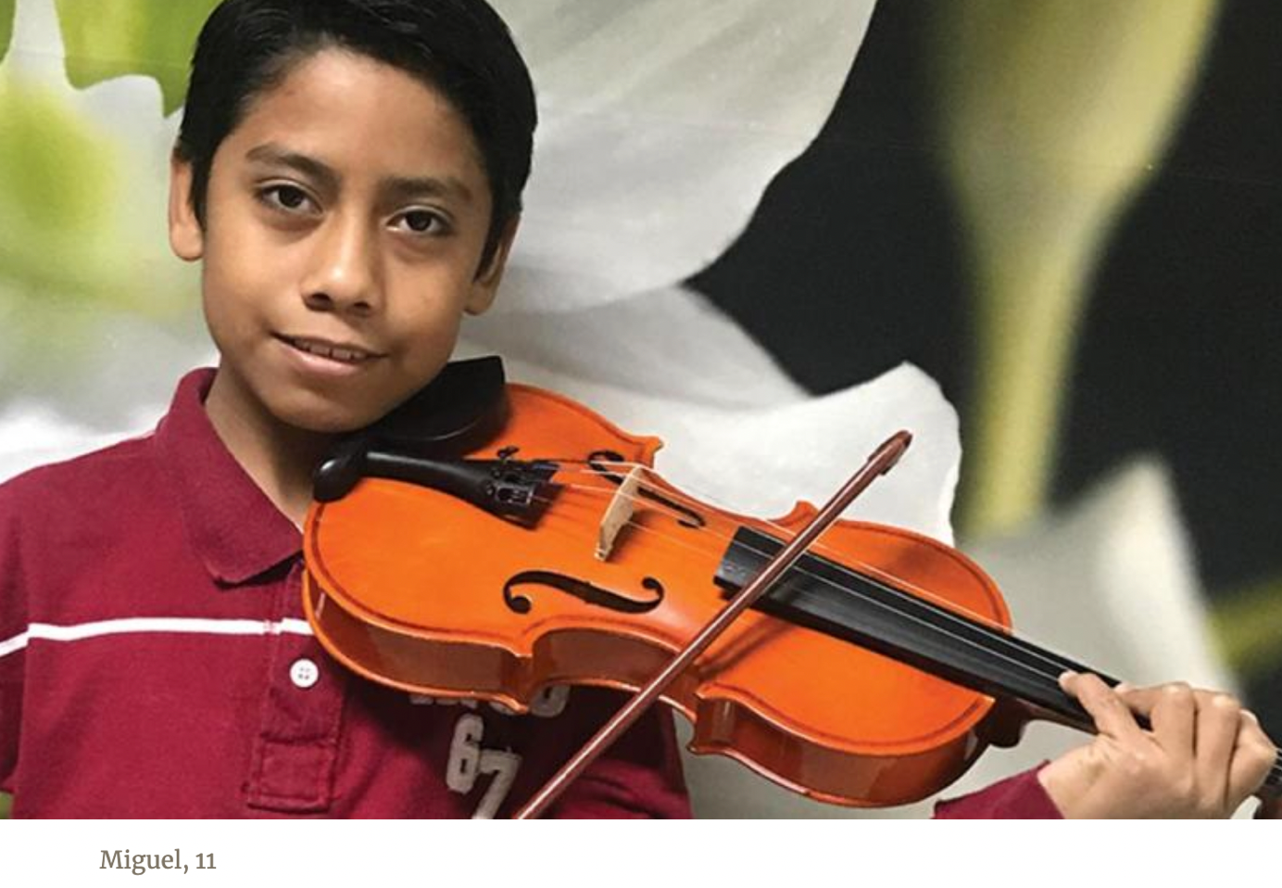
GRAĆ DLA JEZUSA

Miguel nie miał ochoty odrabiać pracy domowej. Kiedy wrócił do domu ze szkoły krótko po 13:30, pomyślał sobie: "Mam całe popołudnie i wieczór na matematykę, naukę i czytanie".
Najpierw zjadł obiad. Tego dnia, mama zrobiła jego ulubione danie: spaghetti z sosem z czerwonych pomidorów i wegetariańskimi klopsikami. Lubił też sałatkę z pomidorów, ogórków i szpinaku.
Po posiłku mama przypomniała mu o jego pracy domowej.
"Miguelu, idź i odrób swoją pracę domową" - powiedziała. Miguel posmutniał.
"Później, mamo" - powiedział.
Poszedł do swojego pokoju i wyciągnął swoją kolekcję plastikowych dinozaurów, aby urządzić walkę dinozaurów. Po znudzeniu się walkami, włączył telewizor i oglądał kreskówki. Kiedy kreskówki się znudziły, chwycił komórkę mamy i obejrzał filmy na YouTube o tym, jak ulepić dinozaury z gliny. Zanim się zorientował, słońce już zachodziło, a mama nie była zadowolona.
"Miguel, chodź tu!" - zawołała. "Musisz odrobić pracę domową!"
Miguel podniósł swój plecak i bardzo powoli pokonał drogę do stołu w jadalni.
"Już idę, już idę" - odpowiedział.
Gdy odrabiał pracę domową mama usiadła przy nim. Chciała mieć pewność, że ją skończył.
Ta sama historia powtarzała się każdego dnia. Mama już nie wiedziała co ma robić, żeby Miguel odrabiał prace domowe.
Pewnego dnia Miguel dowiedział się o Wakacyjnej Szkole Biblijnej na której dzieci będą grały na instrumentach muzycznych. Poprosił mamę, że chciałby się bardzo nauczyć grać na skrzypcach. Mama znalazła młodego nauczyciela muzyki, który właśnie ukończył Uniwersytet Montemorelos i poprosiła go, żeby uczył Miguela grać na skrzypcach. Ale wtedy pomyślała: "Dlaczego tylko Miguel miałby uczyć się grać na instrumencie muzycznym? Wszystkie dzieci w kościele mogą nauczyć się grać - podobnie jak ich przyjaciele, którzy nie wiedzą nic o Jezusie!".
Mama zorganizowała zajęcia muzyczne dla Miguela i innych dzieci w kościele. Grupa dzieci zaczęła jako mała, ale szybko się powiększała, kiedy dzieci i ich rodzice o tym się dowiedzieli. Po roku Miguel zaczął grać na skrzypcach podczas nabożeństwa w kościele. Inne dzieci słyszały jego grę i chciały grać tak jak on. Wkrótce czterdzieści pięć dzieci przychodziło do kościoła w każdy czwartek i piątek, aby uczyć się gry na skrzypcach, gitarze, flecie, dzwonkach, pianinie i fortepianie.
Miguel bardzo lub grać na skrzypcach. Teraz, kiedy wraca do domu ze szkoły, zjada obiad, a potem natychmiast zabiera brudne naczynia do kuchni i wyciera stół do czysta. Mama nie musi mu przypominać o odrabianiu pracy domowej. Chce to zrobić, żeby móc potem grać na skrzypcach. Po skończonej pracy domowej idzie do salonu aby grać ze śpiewnika kościelnego. Jeśli przed snem zostaje mu trochę czasu, bawi się swoimi dinozaurami.
Mama jest zaskoczona tym, jak Miguel się zmienił. Nie ogląda już telewizji ani nie bierze jej komórki, by oglądać filmy. Nie chce grać w gry wideo ani spędzać czasu w Internecie. Dlaczego? Bo nie ma czasu. W czwartki i piątki ma lekcje gry na skrzypcach i potrzebuje dużo czasu, aby ćwiczyć grę na skrzypcach. Miguel nie tęskni za swoim dawnym życiem.
"Nie chcę iść przez życie, marnując czas na gry wideo" - powiedział. "Chcę służyć Panu Jezusowi".

